**УРОК в темі № 5**

**Тема.** Кут. Вимірювання кутів

**Мета:** повторити, узагальнити і систематизувати знання учнів щодо означення елементів та видів кутів, а також про властивість вимірювання кутів, відомі учням з п'ятого класу, а також доповнити ці знання новим поняттям «внутрішньої області кута» та нових для учнів одиниць вимірювання кутів — мінута і секунда. Виробити первинні вміння учнів виконувати зображення кутів певного виду або певної градусної міри і позначати зображені кути, виробити вміння виконувати додавання та віднімання градусних мір кутів, що виражені в різних одиницях вимірювання.

**Тип уроку:** повторення, систематизація знань.

**Форма проведення:** фронтальна практична робота.

**Обладнання:** таблиці «Відрізки», «Кути».

**Хід уроку**

**I. Організаційний етап**

Учитель запрошує учнів до самоперевірки готовності до уроку і повідомляє тему і план роботи на уроці.

**II. Перевірка домашнього завдання**

Цей етап уроку можна провести, зібравши зошити учнів на перевірку.

**III. Формулювання мети і завдань уроку. Мотивація навчальної діяльності учнів**

Створенню позитивної мотивації навчальної діяльності учнів на уроці може сприяти робота з вивченими поняттями геомет­рії, а саме з поняттями точка, пряма та їх властивості, а також «відрізок та властивість вимірювання відрізків» в контексті з'ясування логічного зв'язку між ними (наприклад, складання схеми, тощо).

|  |  |  |
| --- | --- | --- |
| **Властивості та вимірювання відрізків** **і кутів** | | |
| Відрізки | | |
| Вимірювання | | Властивості |
| *АВ = а; а >* 0 | | Точка С належить відрізку  *АС + ВС = АВ* |
| Кути | | |
| Вимірювання | | Властивості |
|  | *ABC =* ?  α? | ? |

Згідно з логікою цієї схеми учні мають усвідомити, що наступним кроком у вивченні геометрії має бути питання про геометричну фігуру, що утворена двома променями, після чого вчитель формулює дидактичну мету уроку, а учні разом з учи­телем формулюють завдання на урок.

**IV. Актуалізація опорних знань і вмінь учнів**

Перед формулюванням означення кута, властивостей вимірювання кутів доречно буде повторити відповідні твер­дження для відрізків.

**V. Систематизація знань учнів**

*Таблиця № 4*

|  |  |
| --- | --- |
| **Кути** | |
| 1. Означення | |
| або | Кут *ABC* (*ABC, В*): *В* — вершина кута (точка); *ВА, ВС* — сторони кута (два промені, що виходять з точки);  ➀ — внутрішня область кута (частина площини, об­межена променями) |
| 2. Види кутів | |
|  | а) прямий  б) гострий  в) тупий  г) розгорнутий |
| 3. Вимірювання кутів | |
| а) одиниці вимірювання:  1° (1 градус) — це  частина розгорнутого кута;  1' (1 мінута) — це  частина 1 градуса;  1" (1 секунда) — це  частина мінути, тому розгорнутий кут — 180°, 1° = 60', 1' = 60" | |
| б) властивості вимірювання | |
|  | *ABC* = α, α > 0,  α — градусна міра ку­та *ABC* |
|  | *BD* — внутрішній промінь кута *ABC: ABD + DBC = ABC* |
| 4. Рівні кути | |
|  | *ABC = MNK* , бо вони суміщаються при накладан­ні, або |
|  | *ABC = MNK* , бо мають однакову градусну міру, α > 0 |
| 5. Бісектриса кута | |
|  | *BD* — внутрішній про­мінь кута *ABC,* причому *ABD = CBD,* тому *BD* — бісектриса кута *ABC* |

**VI. Закріплення знань, усвідомлення нового матеріалу**

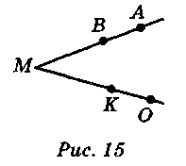Усні вправи

1. Чи можна кут, зображений на рис. 15, позначити так:

*AOM , AMO*, *AMB, OMA*, *MOA, AMK*, *OMK, ABO, KMB, OKA?*

1. Назвіть усі кути, зображені на рис. 16.
2. Назвіть вісім кутів, що зображені на рис. 17.

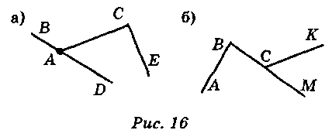 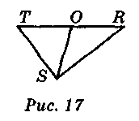

Письмовівправи

1. №46, 51, 53,57.
2. На закріплення знань про нові одиниці вимірювання кутів №44.

**VII. Підсумки уроку**

На рис. 18 зображено кути. Які з них можна вважати зоб­раженням кута: 30°, 172°, 179 градусів 60 мінут,  розгорнутого кута?

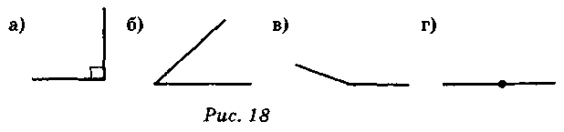

**VIII. Домашнє завдання**

1. § 3— вивчити теорію.
2. Письмово: № 47, 50, 52.

**принести транспортир**